1. Pada proses pengujian pemilihan citra dengan mengunggah *file,* dapat diketahui bahwacitra dengan resolusi yang berbeda-beda tetap dapat diproses ke proses selanjutnya. Sedangkan resolusi yang diterima jika menggunakan *webcam* akan mendapat resolusi sebesar (1280x720 piksel).
2. Pada proses pengujian memperkecil resolusi citra, jika menggunakan *webcam* resolusi akan diperkecil menjadi 340x240 piksel, sedangkan jika mengunggahcitra dari *file* yang dimiliki akan diperkecil sebesar 40% dari citra aslinya.
3. Pada proses pengujian pendeteksian menggunakan metode *Viola Jones*, diketahui bahwa metode tersebut dapat mendeteksi lebih dari satu wajah didalam sebuah citra. Citra yang dapat dideteksi sebagai wajah yaitu yang memiliki pencahayaan yang baik, menghadap ke depan, dan dalam posisi tegak, serta wajah tidak terhalangi oleh objek lain.

Sistem mampu mengubah wajah yang telah terdeteksi menjadi citra biner, yaitu merubah citra RGB menjadi skala 0 dan 1 yaitu menjadi warna hitam dan putih. Hasil citra biner mempengaruhi pendeteksian.

Sebelum melakukan pengujian pada proses pengujian segmentasi, wajah yang telah dideteksi sebagai wajah diubah menjadi citra biner untuk mengetahui berapa banyak piksel hitam maupun putih. Selanjutnya segmentasi dilakukan dengan cara konvolusi yaitu dengan cara mengalikan piksel diluar kotak atau bisa disebut sebagai *background* dengan angka 0 agar seluruh piksel tersebut menjadi warna hitam yang selanjutnya dapat digunakan untuk mendeteksi apakah citra wajah yang ditemukan menggunakan masker atau tidak. Tapi setelah dilakukan pengujian, segmentasi dapat dilakukan keseluruh wajah terdeteksi tapi hanya wajah yang terakhir dideteksi yang digunakan untuk proses selanjutnya.

|  |  |  |  |
| --- | --- | --- | --- |
|  | Gambar wajah | Menggunakan Masker | Tidak Menggunakan Masker |
| Gambar wajah | 19 | 0 | 0 |
| Menggunakan Masker | 1 | 11 | 0 |
| Tidak Menggunakan Masker | 0 | 1 | 7 |

|  |  |  |  |
| --- | --- | --- | --- |
|  | Gambar wajah | Menggunakan Masker | Tidak Menggunakan Masker |
| Gambar wajah | 19 | 0 | 0 |
| Menggunakan Masker | 1 | 11 | 0 |
| Tidak Menggunakan Masker | 0 | 1 | 7 |

1. ***Precision***

Tabel 4. 10 Tabel Perhitungan Precision

|  |  |  |  |
| --- | --- | --- | --- |
|  | Wajah Tidak Terdeteksi | Menggunakan Masker | Tidak Menggunakan Masker |
| TP | 0 | 11 | 7 |
| FP | 0+0 = 0 | 1+0 = 1 | 0+0 = 1 |
| Precision | 0/(0+0) = 0,00 | 11/(11+1) = 0.9166666667 | 7/(7+1) = 0,875 |

|  |  |
| --- | --- |
| Total Precision = | $$\frac{Jumlah Total Precision}{Jumlah Kelas}$$ |
| = | $$\frac{0,00+ 0.9166666667 +0,875}{3}$$ |
| = | $$0.5972222222$$ |

1. ***Recall***

Tabel 4. 11 Tabel Perhitungan Recall

|  |  |  |  |  |
| --- | --- | --- | --- | --- |
|  | Wajah Tidak Terdeteksi | Menggunakan Masker |  | Tidak Menggunakan Masker |
| TP | 0 | 11 |  | 7 |
| FN | 0+1 = 1 | 0+1 = 1 |  | 0+0 = 0 |
| Recall | 0/(0+1) = 0,00 | 11/(11+1) = 0.9166666667 |  | 7/(7+0) = 1 |

|  |  |
| --- | --- |
| Total Recall = | $$\frac{Jumlah Total Recall}{Jumlah Kelas}$$ |
| = | $$\frac{0,00+ 0.9166666667 +1}{3}$$ |
| = | $$0.6388888889$$ |

1. ***F1 Measure***

|  |  |  |
| --- | --- | --- |
| F1 Measure = | $$2×\frac{(Precision × Recall)}{(Precision + Recall)}$$ |  |
| = | $$0.6173533084$$ |  |

1. ***Accuracy***

|  |  |
| --- | --- |
| Akurasi = | $$\frac{TP}{Jumlah Seluruh Data}$$ |
| = | $$\frac{0+11+7}{20}$$ |
|  | $$0.9$$ |

Saran :

Tidak mengnali contoh citra yang kompkles, perlu ditambahkan metode lain.

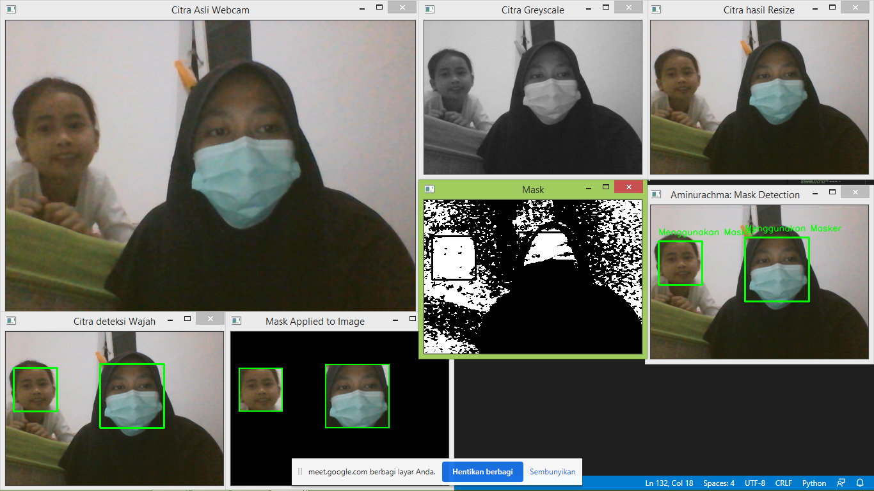

segmentasi, wajah yang telah dideteksi sebagai wajah diubah menjadi citra biner untuk mengetahui berapa banyak piksel hitam maupun putih, selanjutnya segmentasi dilakukan dengan cara konvolusi yaitu dengan cara mengalikan piksel diluar kotak atau bisa disebut sebagai *background* dengan angka 0 agar seluruh piksel tersebut menjadi warna hitam yang selanjutnya dapat digunakan untuk mendeteksi apakah citra wajah yang ditemukan menggunakan masker atau tidak. Tapi setelah dilakukan pengujian, segmentasi dapat dilakukan keseluruh wajah terdeteksi tapi hanya wajah yang terakhir dideteksi yang digunakan untuk proses selanjutnya.